Koolstofmodule AC700
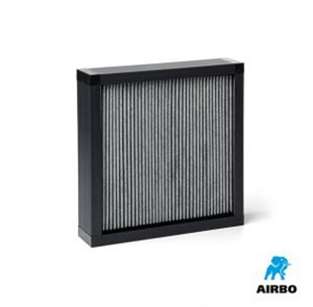

Koolstofmodule:
– Maximale stofopname
– Filtert zelfs geuren
– Bestelnummer: 200220

